**TRƯỜNG THCS TÙNG THIỆN VƯƠNG**

**MÔN LỊCH SỬ- KHỐI 7**

**Tuần 19:** từ ngày 24/01 đến ngày 29/01/2022

**BÀI 19: CUỘC KHỞI NGHĨA LAM SƠN (1418 – 1427)**

**Link bài giảng:** **https://www.youtube.com/watch?v=9wUN2fsgIEQ**

**NỘI DUNG 1:**

**LÊ LỢI DỰNG CỜ KHỞI NGHĨA**

**\*. NỘI DUNG BÀI HỌC:**

- Năm 1418, Lê Lợi cùng 18 người trong bộ chỉ huy tổ chức hội thề ở Lũng Nhai (Thanh Hóa).

- Ngày 7-2-1418, Lê Lợi dựng cờ khởi nghĩa ở Lam Sơn, tự xưng là Bình Định Vương.

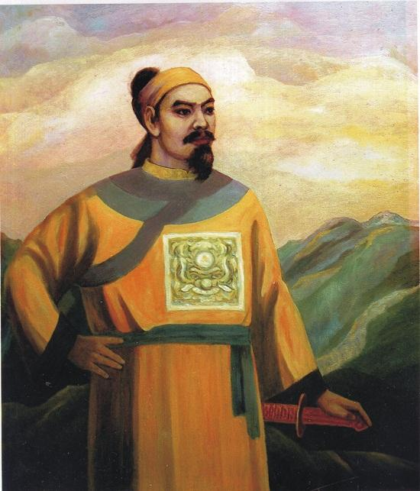 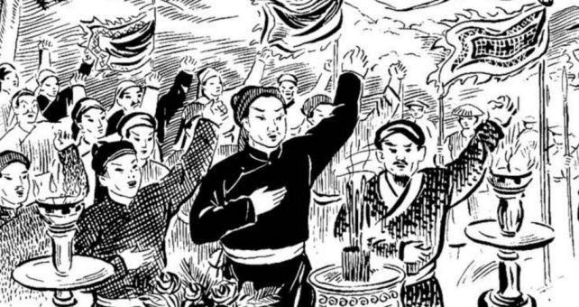

**Lê Lợi (1385-1433) Tranh vẽ Hội thề ở Lũng Nhai (Thanh Hóa)**

**\*Những năm đầu hoạt động của nghĩa quân:**

- Lực lượng quân ta mỏng và yếu.

- Quân Minh nhiều lần tấn công, bao vây

🡺 Nghĩa quân phải 3 lần rút lên núi Chí Linh, nhiều tấm gương hi sinh dũng cảm (Lê Lai).

- 1423 Lê Lợi xin tạm hòa hoãn, nghĩa quân trở về Lam Sơn.

- Cuối 1424 quân Minh trở mặt tấn công.

🡺 Khởi nghĩa chuyển sang giai đoạn mới.

**NỘI DUNG 2: DIỄN BIẾN CUỘC KHỞI NGHĨA LAM SƠN**

|  |  |
| --- | --- |
| **Thời gian** | **Diễn biến** |
| ***1424*** | Giải phóng Nghệ An. |
| ***1425*** | Giải phóng Tân Bình, Thuận Hóa. |
| ***1426*** | Tiến quân ra Bắc, mở rộng phạm vi hoạt động. |
| ***Cuối 1426*** | Chiến thắng Tốt Động- Chúc Động. |
| ***Cuối 1427*** | Chiến thắng Chi Lăng- Xương Giang. |

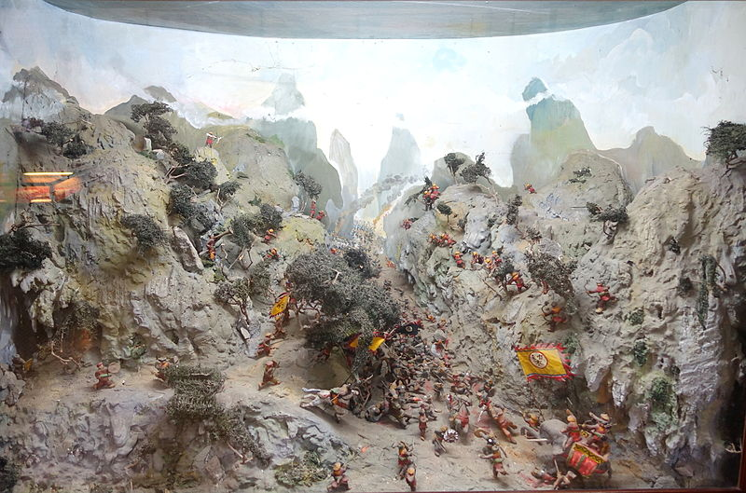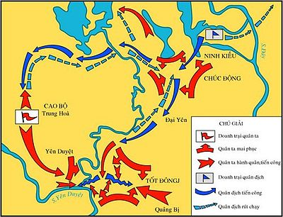

**Trận Tốt Động - Chúc Động cuối năm 1426 Tranh vẽ lại trận đánh Chi Lăng cuối năm 1427**

**Học sinh viết tất cả nội dung ở trên vào tập.**

**\*. BÀI TẬP CỦNG CỐ:** Em hãy chọn đáp án đúng nhất:

**Câu 1: Ai là người lãnh đạo cuộc khởi nghĩa Lam Sơn?**

A. Nguyễn Trãi.   B. Lê Lợi.  C. Lê Lai. D. Đinh Liệt.

**Câu 2:** **Tình hình nghĩa quân Lam Sơn trong những năm đầu hoạt động (1418 - 1423) diễn ra như thế nào?**

A. Gặp rất nhiều khó khăn, nguy nan và phải ba lần rút lên núi Chí Linh để chống lại sự vây quét của quân giặc.

B. Đánh bại các cuộc vây quét của quân Minh, làm chủ vùng đất từ Thanh Hóa đến Thuận Hóa.

C. Liên tiếp tiến công quân Minh ở Đông Quan.

D. Nghĩa quân nhanh chóng đầu hàng quân địch để bảo toàn lực lượng.

**Câu 3: Nghĩa quân Lam Sơn phải rút lên núi Chí Linh bao nhiêu lần trước sự vây quét, tấn công của quân Minh?**

A. 1       B. 2   C. 3       D. 4

**Câu 4:** **Hai trận đánh lớn nhất trong khởi nghĩa Lam Sơn là:**

A. Trận Hạ Hồi và trận Ngọc Hồi - Đống Đa.

B. Trận Rạch Gầm - Xoài Mút và trận Bạch Đằng.

C. Trận Tây Kết và trận Đông Bộ Đầu.

D. Trận Tốt Động - Chúc Động và trận Chi Lăng - Xương Giang.

**Câu 5: Hội thề nào thể hiện tinh thần đoàn kết của các tướng lĩnh trong buổi đầu của cuộc khởi nghĩa Lam Sơn?**

A. Lũng Nhai B. Đông Quan C. Bình Than D. Như Nguyệt

**Câu 6: Vì sao quân Minh lại chấp nhận đề nghị tạm hòa của Lê Lợi vào năm 1423?**

A. Lực lượng quân Minh ở Đại Việt suy yếu nghiêm trọng.

B. Tình hình chính trị của nhà Minh bất ổn.

C.Tìm cách mua chuộc Lê Lợi.

D. Quân Minh đang tập trung lực lượng đánh Champa.

**Câu 7:** **Quyết định nào của Lê Lợi đã tạo ra bước ngoặt đầu tiên cho cuộc khởi nghĩa Lam Sơn?**

A. Giảng hòa với quân Minh. B. Chuyển quân vào Nghệ An.

C. Tiến quân ra Bắc, mở rộng phạm vi hoạt động. D. Giải phóng Tân Bình, Thuận Hóa.

**Câu 8: Ba đạo quân Lam Sơn tiến công ra Bắc không nhằm thực hiện nhiệm vụ nào sau đây?**

A. Tiến sâu vào vùng chiếm đóng của địch.

B. Giải phóng miền Bắc, tiến sâu vào lãnh thổ Trung Hoa.

C. Cùng nhân dân bao vây đồn địch, giải phóng đất đai.

D. Chặn đường tiếp viện của quân Minh từ Trung Quốc sang.

**Câu 9:** **Đâu không phải lí do khiến Lê Lợi đồng ý với kế hoạch chuyển quân vào Nghệ An của Nguyễn Chích?**

A. Đất rộng, người đông, vị trí hiểm yếu.

B. Nguyễn Chích thông thuộc địa hình ở Nghệ An.

C. Lực lượng quân Minh ở đây mỏng hơn.

D. Đây là quê hương của Lê Lợi, nhân dân ủng hộ khởi nghĩa Lam Sơn.

**Câu 10: Sau thất bại ở Chi Lăng - Xương Giang, quân Minh ở Đông Quan như thế nào?**

A. Vô cùng khiếp đảm, xin hòa và chấp nhận mở hội thề Đông Quan rút quân về nước.

B. Bỏ vũ khí ra hàng.

C. Liều chết phá vòng vây rút chạy về nước.

D. Rơi vào thế bị động, liên lạc về nước cầu cứu viện binh.

**\* DẶN DÒ – HƯỚNG DẪN CỦA GIÁO VIÊN:**

1. Học thuộc bài, ghi và làm bài đầy đủ vào tập.

2. Vào **K12online xem bài giảng và làm bài tập đầy đủ.**

* Mọi ý kiến thắc mắc cần giải đáp các em có thể trao đổi trực tiếp với giáo viên

|  |  |  |  |
| --- | --- | --- | --- |
| **Giáo viên** | **Lớp dạy** | **Zalo** | **Email** |
| Đặng Thị Hiền | 7/1 🡪 7/8 | 0976370123 | dunghientruc@gmail.com |
| Lê Ngọc Phúc Ngân | 7/9, 7/10 | 0942261047 | phucnganle95@gmail.com |
| Phạm Ngọc Thanh Phương | 7/11, 7/12 | 0383595492 | [phamngocthanhphuong1303@gmail.com](mailto:phamngocthanhphuong1303@gmail.com) |